Создание условий для детей-инвалидов и детей с ОВЗ

**Согласно статистике, сегодня в России**

**насчитывается более 2 миллионов детей**

**с ограниченными возможностями здоровья**

**(8% всей детской популяции),**

**из них около 700 тысяч — дети с инвалидностью.**

**Ежегодно численность данной категории детей**

**увеличивается.**

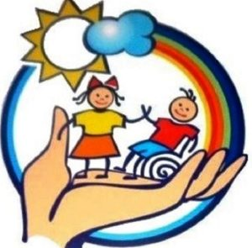

**Что означает аббревиатура ОВЗ?**

Расшифровка гласит: ограниченные возможности здоровья. К данной категории относятся лица, которые имеют особеннос

ти в развитии как в физическом, так и в психологическом. Фраза «дети с ОВЗ» означает, что данным детям необходимо создание специальных условий для жизни и обучения.

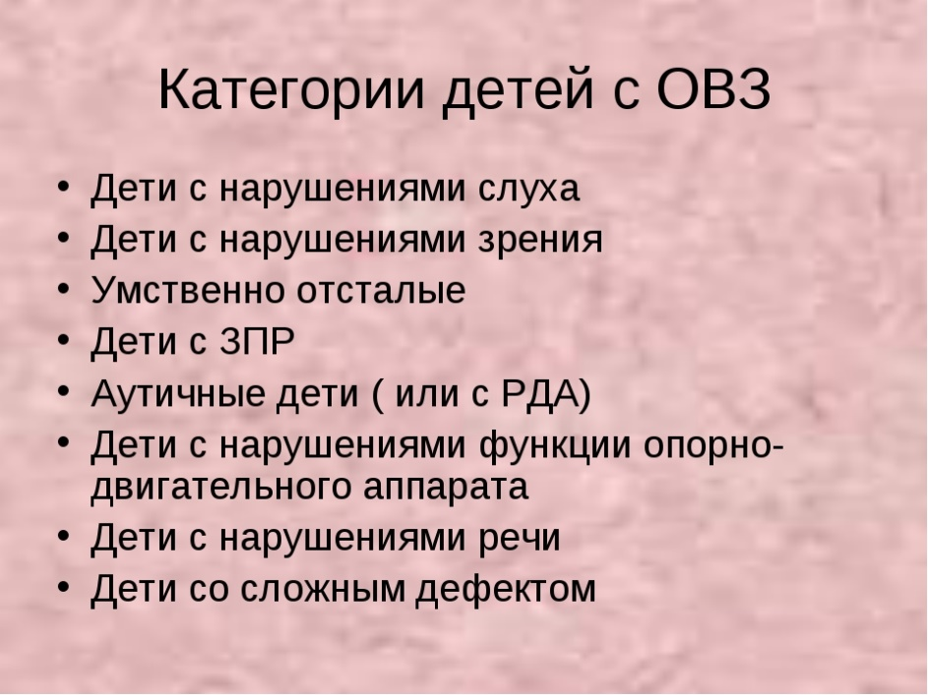

Дети с ОВЗ, виды их, предусматривают коррекционные схемы обучения, с помощью которых ребенка можно избавить от нарушения или существенно уменьшить его влияние.

Характеристика детей с ОВЗ зависит от многих показателей, из которых определяющим является сам дефект. Ведь именно от него зависит дальнейшая практическая деятельность индивидуума.

**Цель психолого-педагогического сопровождения:** создание комплексной системы психолого-педагогических условий, способствующих успешной адаптации, реабилитации и личностному росту детей в социуме.

Задачи психолого-педагогического сопровождения:

* выявление особых образовательных потребностей детей с ОВЗ, обусловленных недостатками в их физическом и (или) психическом развитии;
* осуществление индивидуально ориентированной психолого-медико-педагогической помощи детям с ОВЗ с учетом особенностей психофизического развития и индивидуальных возможностей детей (в соответствии с рекомендациями психолого-медико-педагогической комиссии);
* возможность освоения детьми с ОВЗ Общеобразовательной программы и их интеграции в образовательном учреждении.

**Алгоритм действий с детьми с ограниченными возможностями здоровья и детьми-инвалидами, посещающих дошкольное образовательное учреждение.**

* первичная встреча с семьей, сбор информации о развитии ребенка, выявление образовательного запроса;
* заключение договора между ДОУ и родителями (законными представителями);
* разработка индивидуального маршрута на основе заключения ПМПК консилиумом ДОУ, в который входят методист и специалисты ДОУ;
* составление сетки занятий и перспективного плана для детей обучающихся по коррекционной программе;
* создание условий в развивающей среде для ребенка с ОВЗ во время его пребывания в ДОУ;
* реализация индивидуальной программы или маршрута;
* проведение промежуточной диагностики и анализ;
* консультирование родителей.

**Информация для родителей:**

* о предельно-допустимой норме учебной нагрузки;
* об основных образовательных программах;
* о дополнительных коррекционно-развивающих программах;
* о содержании психолого-педагогической коррекции;
* о возможности и правилах изменений в образовательный маршрут.

Если в дошкольное образовательное учреждение поступают дети с ОВЗ, обследованием занимаются специалисты (педагог-психолог, учитель-логопед.учитель-дефектолог), а воспитатель знакомится с полученными ими данными.

**План изучения ребенка включает такие мероприятия, как:**

* беседа с родителями;
* изучение медицинской карты ребенка;
* обследование физического развития;
* обследование психического развития: характеристика детских видов деятельности и познавательных психических процессов, речи.

Далее под руководством психолога в дошкольном учреждении разрабатываются индивидуальные карты развития определенного содержания.

**Модель профессиональной взаимосвязи всех специалистов ДОУ (педагога-психолога, учителя-логопеда, учителя-дефектолога, воспитателя, музыкального руководителя, инструктора по физической культуре) в работе с ребенком с особыми образовательными потребностями следующая:**

**Педагог-психолог:**

* организует взаимодействие педагогов;
* разрабатывает коррекционные программы индивидуального развития ребенка;
* проводит психопрофилактическую и психодиагностическую работу с детьми;
* организует специальную коррекционную работу с детьми, входящими в группу риска;
* повышает уровень психологической компетентности педагогов детского сада;
* проводит консультативную работу с родителями.

**Учитель-логопед:**

* диагностирует уровень импрессивной и экспрессивной речи;
* составляет индивидуальные планы развития;
* проводит индивидуальные занятия (постановка правильного речевого дыхания, коррекция звуков, их автоматизация, дифференциация и введение в самостоятельную речь), подгрупповые занятия (формирование фонематических процессов);
* консультирует педагогических работников и родителей о применении логопедических методов и технологий коррекционно-развивающей работы.

**Учитель-дефектолог:**

* обследует дошкольников, определяет структуру и степень выраженности имеющихся отклонений в их развитии;
* составляет заключения по результатам обследования;
* определяет задачи, формы, методы [коррекционной работы](http://pandia.ru/text/category/korrektcionnaya_rabota/);
* организовывает и проводит коррекционно-диагностическую работу.

**Музыкальный руководитель:**

* осуществляет музыкальное и эстетическое воспитание детей;
* учитывает психологическое, речевое и физическое развитие детей при подборе материала для занятий;
* использует на занятиях элементы музыкотерапии и др.

**Инструктор по физической культуре:**

* осуществляет укрепление здоровья детей;
* совершенствует психомоторные способности дошкольников.

**Воспитатель:**

* проводит занятия по продуктивным видам деятельности (рисование, лепка, конструирование) по подгруппам и индивидуально. Организует совместную и самостоятельную деятельность детей;
* воспитывает культурно-гигиенические навыки, развивает тонкую и общую моторику;
* организует индивидуальную работу с детьми по заданиям и с учетом рекомендаций специалистов (педагога-психолога, учитенля-дефектолога, учителя-логопеда);
* применяет здоровьесберегающих технологии, создает благоприятный микроклимат в группе;
* консультирует родителей о формировании культурно-гигиенических навыков, об индивидуальных особенностях ребенка, об уровне развития мелкой моторики.

**Медицинский персонал:**

* проводит лечебно-профилактические и оздоровительные мероприятия;
* осуществляет контроль за состоянием здоровья детей посредством регулярных осмотров, за соблюдением требований санитарно-эпидемиологических норм.

Работа с ребенком с ОВЗ невероятно кропотливая и требует большого терпения.

Каждый вариант нарушения требует своей программы развития, основными принципами которой являются:

1. Психологическая безопасность.
2. Помощь в приспособлении к окружающим условиям.
3. Единство совместной деятельности.
4. Мотивирование ребенка к образовательному процессу.

Начальный этап образования в ДОУ включает в себя сотрудничество с воспитателями и специалистами, повышенный интерес к выполнению разных заданий.

Родителям следует научиться воспринимать ребенка с ограниченными возможностями, как ребенка со скрытыми возможностями. В трудных жизненных ситуациях, как минимум, всегда есть три варианта:

1. оставить все как есть, или что-то изменить;

2. изменить свое поведение, привычки, взгляды, установки или изменить обстоятельства, в которых возникла проблема;

3. если нельзя изменить обстоятельства, то можно изменить отношение к обстоятельствам, то есть принять их: как необходимую данность; как урок, который необходимо пройти; как катализатор внутриличностных ресурсов и возможностей; как нечто позитивное, которое содержится в том, что пока воспринимается как негатив.

**ПРАВИЛА ЭТИКЕТА ПРИ ОБЩЕНИИ С ИНВАЛИДОМ**

1. Когда Вы разговариваете с инвалидом, обращайтесь непосредственно к нему, а не к сопровождающему или сурдопереводчику, которые присутствуют при разговоре.
2. Когда Вас знакомят с инвалидом, вполне естественно пожать ему руку, правую или левую (если есть протез).
3. Когда Вы встречаетесь с человеком, который плохо или совсем не видит, то обязательно называйте себя и тех людей, которые пришли с Вами. Если у Вас общая беседа в группе, не забывайте пояснить, к кому в данный момент Вы обращаетесь, и назвать себя.
4. Если Вы предлагаете помощь, ждите, пока ее примут, а затем спрашивайте, что и как делать.
5. Обращайтесь с взрослыми инвалидами как с взрослыми. Обращайтесь по имени и на «ты» только в том случае, если Вы хорошо знакомы.
6. Инвалидная коляска — это часть неприкасаемого пространства человека, который ее использует. Опираться или повисать на ней нельзя.
7. При разговоре с человеком, испытывающем трудности в общении, слушать его необходимо внимательно, терпеливо дожидаясь конца фразы. Нельзя поправлять его и договаривать за него. Повторите, что Вы поняли, это поможет человеку ответить Вам, а Вам понять его.
8. При разговоре с человеком на коляске, расположиться необходимо так, чтобы Ваши и его глаза были на одном уровне.
9. Чтобы привлечь внимание слабослышащего человека, помашите ему рукой или похлопайте по плечу. Смотрите ему прямо в глаза и необходимости, он мог читать по губам. Расположиться лучше так, чтобы на Вас падал свет и Вас было хорошо видно.
10. Не смущайтесь, если случайно допустили оплошность, сказав «Увидимся» или «Вы слышали об этом..?» тому, кто не может видеть или слышать.

**СУЩЕСТВУЕТ ВОСЕМЬ ОСНОВНЫХ ПРИНЦИПОВ ИНКЛЮЗИВНОГО ОБРАЗОВАНИЯ:**

1. Ценность человека не зависит от его способностей и достижений.
2. Каждый человек способен чувствовать и думать.
3. Каждый человек имеет право на общение и на то, чтобы быть услышанным.
4. Все люди нуждаются друг в друге.
5. Подлинное образование может осуществляться только в контексте реальных взаимоотношений.
6. Все люди нуждаются в поддержке и дружбе ровесников.
7. Для всех обучающихся достижение прогресса скорее может быть в том, что они могут делать, чем в том, что не могут.
8. Разнообразие усиливает все стороны жизни человека.

**Подготовка детского сада к инклюзивному образованию**

Наше государство гарантирует равные возможности для полноценного развития все гражданам, включая имеющих проблемы со здоровьем. Безусловно, каждому ребёнку нужно попасть в нужное время и в нужное место, то есть в тот самый сад, где ему будет комфортно. В особенности это относится к детям с ограниченными возможностями здоровья. Родителям не всегда удаётся получить путёвку в ту дошкольную организацию, где для такого ребёнка созданы условия. И если мама получает путёвку в общеразвивающую группу, а в образовательной организации нет нужного специалиста (психолога, логопеда, дефектолога), а ребёнку он категорически нужен по заключению ПМПК, то складывается двоякая ситуация. Со стороны кажется, что ребёнок охвачен дошкольным образованием. Но получает ли он именно то образование, которое ему необходимо? Отнюдь нет. Получает ли он именно тот набор условий, которые ему необходимы? Опять же нет. И в этой связи чрезвычайно важно следующее. Как только в детском саду появляются дети, предоставившие подтверждение психолого-медико-педагогической комиссии, заключение ПМПК о статусе «ребёнок с ограниченными возможностями здоровья», это сразу нацеливает образовательную организацию на создание для такого ребёнка специальных образовательных условий. А специальные образовательные условия — это не только пандусы, поручни и какие-то другие архитектурно-планировочные вещи. Это, в первую очередь, повышение квалификации педагогов, обучение педагогов, их подготовка к работе с такими детьми. Это методическая составляющая. Это внесение изменений в образовательную программу, то есть возникновение определённого раздела в основной образовательной программе, который ФГОС определяет как «коррекционная работа/инклюзивное образование».

Таким образом, у дошкольной организации возникает довольно много серьёзных проблем, которые необходимо решать. Здесь следует напомнить, что подготовка педагогических работников, владеющих специальными педагогическими подходами и методами обучения, – это прерогатива субъекта Российской Федерации. То есть орган государственной власти субъекта должен беспокоиться о подготовке данных педагогических работников, с одной стороны, и содействовать привлечению таких работников в организации, с другой стороны. Сегодня педагогические вузы в своих программах уделяют внимание образованию детей с ОВЗ, студентам предлагаются циклы лекций по этой теме. Но времени в вузовской программе на изучение этой многогранной проблемы выделяется очень мало, глубина её проработки недостаточна для полноценной подготовки педагогов дошкольного образования к работе с детьми с ОВЗ в ДОУ. Будущим воспитателям даются только общие сведения о диагностике и какие-то отдельные отрывочные сведения о коррекции. Собственно методов работы с детьми с ОВЗ в ДОУ, приёмов работы, методик и технологий студенты и выпускники не изучают и навыков такой работы не получают. Поэтому воспитатель, который приходит в группу общеразвивающей направленности после педагогического колледжа, не готов, не владеет навыками, умениями, этими компетенциями, которые ему необходимы. Нельзя не сказать, что сегодня наше общество постоянно сталкивается с оптимизацией процессов и условий. Тяжёлой проблемой во многих регионах становится увольнение логопедов, психологов, дефектологов. Федеральные и региональные власти объясняют это снижением финансирования и оптимизацией расходов. Но отсутствие столь нужных специалистов в детских садах не позволяет в полной мере реализовывать образовательную программу для всех детей. Получается, что для одних категорий воспитанников она может быть реализована, а для других – нет. Однако при таком подходе становится невозможным исполнение закона «Об образовании» и федерального государственного образовательного стандарта. И, разумеется, никак не исполняется социальный запрос со стороны родителей, что немаловажно. ***Адаптированные образовательные программы для детей с ОВЗ***

Хотя внедрение инклюзивного образования связано с массой сложностей, процесс происходит всё активнее. Для детей с ОВЗ в детских садах создаётся доступная среда, педагоги осваивают методики взаимодействия с такими дошкольниками. И сегодня на первый план выходит вопрос разработки основных образовательных программ. Базисом при написании программы служит федеральный государственный образовательный стандарт, на основе которого и пишется программа. Но не менее важно, чтобы основная образовательная программа была разработана с учётом примерной. Этого требует закон «Об образовании», поэтому так поступают все образовательные организации (и дошкольные в том числе) при разработке основных образовательных программ. На сегодняшний день примерных адаптированных основных образовательных программ дошкольных пока нет. Они не разработаны, на сайте ФГОС-реестра их нет, и взять их неоткуда. Это довольно серьёзная проблема, которая существенно тормозит развитие системы дошкольного образования в части дошкольного образования детей с ограниченными возможностями здоровья. Нельзя забывать, что в группах, где есть дети с ограниченными возможностями здоровья, для обучения должны использоваться программы адаптированные, хотя они могут между собой различаться. Этот момент стоит отметить особо. Ранее не существовало понятия «адаптированная программа», хотя термин «коррекционная программа» используется уже давно. Адаптированные основные общеобразовательные программы – это ещё одно нововведение в системе образования, в том числе дошкольного. Адаптированные основные общеобразовательные программы – это программы, которые используются для группы, для класса детей, у которых есть то или иное нарушение. Например, адаптированная основная общеобразовательная программа для группы детей слабовидящих или для детей слабослышащих, для детей слепых, для детей глухих, для детей с тяжёлыми нарушениями речи. Таких детских групп в стране очень много, и эти группы и должны работать по адаптированным основным программам.

**Что же представляет собой адаптированная образовательная программа для детей с ОВЗ?**

Без такой программы не обойтись в том случае, когда в группе нормально развивающихся сверстников есть один, двое, трое, пятеро детей с ограниченными возможностями здоровья. Очевидно, что та программа, по которой работает группа (например, программа «От рождения до школы», «Детство», «Радуга» или любая другая программа), для ребёнка с ОЗВ, любого ребёнка с любым нарушением просто не подходит. А если программа не подходит, то её надлежит адаптировать. Для иллюстрации приведём простой пример. Ребёнок с тяжёлыми нарушениями речи попадает в комбинированную группу. Понятно, что для такого ребёнка необходимо адаптировать раздел программы, который называется «Развитие речи». Для такого ребёнка необходимо внести в содержание программы определённые изменения, именно те, которые необходимы этому конкретному ребёнку, исходя из того, какая у него лексическая недостаточность (то есть чего у него недостаёт в плане лексики), есть ли у него нарушения грамматического строя речи (и если есть, то какие), что у этого ребёнка со звукопроизношением. Таким образом, образовательная программа адаптируется, чтобы процесс обучения ребёнка с ограниченными возможностями здоровья был более комфортным и приводил к достижению высоких результатов.

**Нужно ли вносить изменения в устав в случае обучения детей с ОВЗ по адаптированным образовательным программам?**

И для родителей, и для воспитателей очевидно, что детям с ограниченными возможностями здоровья намного легче адаптироваться и осваивать образовательные программы в группах комбинированной направленности. И здесь важнее, чем когда-либо, говорить о программах адаптированных. Каждому ребёнку с ОВЗ, который попал в группу комбинированной направленности, необходимо садаптировать основную программу, которая предлагается для всей группы. Бесспорно, для конкретного ребёнка требуется индивидуальная адаптация этой программы. Возможно, только в одной образовательной области, как, например, для детей с тяжёлыми нарушениями речи. Возможно, в двух областях, если, например, это дети с задержкой психического развития. Особенности адаптации зависят от образовательных потребностей каждого ребёнка, который оказывается в группе здоровых сверстников. И, пожалуй, два момента — разработка адаптированной образовательной программы для каждого ребёнка с ОВЗ в группах комбинированной направленности и в разработка адаптированных основных образовательных программ – и представляют на сегодня главную сложность в инклюзивном образовании детей с ограниченными возможностями здоровья. Но, несмотря на все трудности внедрения инклюзивного образования, такой подход к обучению детей с ОВЗ в ДОУ имеет широчайшие перспективы. Постоянное взаимодействие и ежедневное сотрудничество позволяет и детям с ограниченными возможностями здоровья, и детям с нормальным развитием приобрести новые знания и навыки, стать более толерантными, научиться изыскивать решения в самых разных жизненных ситуациях. Глобальная цель инклюзивного образования – создание комфортных условий для совместного успешного воспитания и результативного образования детей с разными психофизическими особенностями развития.

**Рекомендации родителям, имеющим детей с ограниченными возможностями здоровья:**

1. Никогда не жалейте ребёнка из-за того, что он не такой, как все.

2. Дарите ребёнку свою любовь и внимание, но не забывайте, что есть и другие члены семьи, которые в них тоже нуждаются.

3. Организуйте свой быт так, чтобы никто в семье не чувствовал себя “жертвой”, отказываясь от своей личной жизни.

4. Не ограждайте ребёнка от обязанностей и проблем. Решайте все дела вместе с ним.

5. Предоставьте ребёнку самостоятельность в действиях и принятии решений.

6. Следите за своей внешностью и поведением. Ребёнок должен гордиться вами.

7. Не бойтесь отказать ребёнку в чём-либо, если считаете его требования чрезмерными.

8. Чаще разговаривайте с ребёнком. Помните, что ни телевизор, ни радио не заменят вас.

9. Не ограничивайте ребёнка в общении со сверстниками.

10. Не отказывайтесь от встречи с друзьями, приглашайте их в гости.

11. Чаще прибегайте к советам педагогов и психологов.

12. Больше читайте, и не только специальную литературу, но и художественную.

13. Общайтесь с семьями, где есть дети с ОВЗ. Передавайте свой опыт и перенимайте чужой.

14. Не изводите себя упрёками. В том, что у вас особенный ребёнок, вы не виноваты!

15. Помните, что когда-нибудь ребёнок повзрослеет и ему придётся жить самостоятельно. Готовьте его к будущей жизни, говорите с ребенком о ней. И всегда помните о том, что рано или поздно Ваши усилия, стойкое терпение и непомерный труд в воспитании ребенка с ОВЗ будут обязательно вознаграждены!

**Советы для родителей, воспитывающих ребенка с ОВЗ.**

Придерживание   следующих правил  облегчит вашу жизнь и жизнь вашего ребенка:

1. Преодолевайте страх и отчаяние.
2. Не тратьте время на поиски виновного. Его просто не бывает.
3. Определите, какая помощь необходима вашему ребенку и вашей семье, и начинайте обращаться к специалистам:

— медицинская помощь (консультация у детского психоневролога и других специалистов);

— психолого-педагогическая помощь (обучение в дошкольном образовательном  учреждении на основе рекомендаций ПМПК)

В силу огромной роли семьи, ближайшего окружения в процессе становления личности ребенка необходима такая организация социума, которая могла бы максимально стимулировать это развитие, сглаживать негативное влияние заболевания на психическое состояние ребенка.

Родители – основные участники психолого-педагогической помощи детям с ОВЗ, особенно если ребенок по тем или иным причинам не посещает образовательное учреждение.

Для создания благоприятных условий воспитания в семье необходимо знать особенности развития ребенка, его возможности и перспективы развития, организовать целенаправленные коррекционные занятия, сформировать адекватную оценку, развивать необходимые в жизни волевые качества.

Нормативно-правовые документы для педагогов, работающих с детьми ОВЗ:

Национальная стратегия действий в интересах детей на 2012-2017 годы ( [http://base.garant.ru/70183566/#friends  )](http://base.garant.ru/70183566/" \l "friends)

Закон РФ «Об образовании» [( http://www.consultant.ru/document/cons_doc_LAW_140174/  )](http://www.consultant.ru/document/cons_doc_LAW_140174/)

Федеральный закон «О ратификации Конвенции о правах инвалидов»  ( [http://base.garant.ru/70170066/  )](http://base.garant.ru/70170066/)

Федеральный закон «Об основных гарантиях прав ребенка в Российской Федерации» ([http://base.garant.ru/179146/ )](http://base.garant.ru/179146/)

Федеральный закон «О защите прав инвалидов в Российской Федерации»  ( [http://base.garant.ru/10164504/1/ )](http://base.garant.ru/10164504/1/)

Федеральный закон «О внесении изменений в отдельные законодательные акты Российской Федерации по вопросу о гражданах с ограниченными возможностями здоровья» ( [http://base.garant.ru/12154331/ )](http://base.garant.ru/12154331/)

Федеральный закон «Об образовании лиц с ограниченными возможностями здоровья (специальном образовании)» ( [http://base.consultant.ru/cons/cgi/online.cgi?req=doc;base=PRJ;n=45 )](http://base.consultant.ru/cons/cgi/online.cgi?req=doc;base=PRJ;n=45)